SỞ GIÁO DỤC VÀ ĐÀO TẠO QUẢNG TRỊ  ĐỀ THI CHÍNH THỨC  (Đề thi có 04 trang) | KỲ THI THỬ TỐT NGHIỆP THPT NĂM 2026  MÔN: HOÁ HỌC  Thời gian làm bài 50 phút, không kể thời gian phát đề  Mã đề thi: 0302
Họ, tên thí sinh:…………………………………………..
Số báo danh:………………………………………………
* Cho biết nguyên tử khối: H = 1; C = 12; N = 14; O = 16; Na = 23; S = 32; Zn = 65; Au = 197.
PHẦN I. Thí sinh trả lời từ câu 1 đến câu 18. Mỗi câu hỏi thí sinh chỉ chọn một phương án.
Câu 1. Chất nào sau đây có thể làm mềm nước cứng vĩnh cửu?
A. HCl. | B. NaNO₃. | C. NaCl. | D. Na₂CO₃.
Câu 2. Hệ cân bằng CO(g) + H₂O (g) CO₂(g) + H₂(g) được thực hiện trong bình kín. Cân bằng trên chuyển dịch theo chiều nghịch khi
A. cho chất xúc tác vào hệ. | B. thêm khí H₂ vào hệ.
C. tăng áp suất chung của hệ. | D. giảm nhiệt độ của hệ.
Câu 3. Acetic acid là thành phần chính của giấm ăn, được điều chế theo phương trình hoá học: CH₃CH₂OH + O₂ CH₃COOH + H₂O.
Phản ứng trên là phản ứng
A. acid-base. | B. cộng. | C. thế. | D. lên men.
Câu 4. Dung dịch glucose không có tính chất hoá học nào sau đây?
A. Phản ứng với Cu(OH)₂. | B. Phản ứng với nước bromine.
C. Phản ứng thuỷ phân. | D. Phản ứng với thuốc thử Tollens.
Câu 5. Ở nhiệt độ cao, iron (sắt) được tách ra khỏi iron(III) oxide bởi carbon monoxide theo phương trình hóa học Fe₂O₃(s) + 3CO(g) 2Fe(l) + 3CO₂(g). Phương pháp tách kim loại nào sau đây đã được áp dụng?
A. Nhiệt luyện. | B. Thủy luyện.
C. Điện phân nóng chảy. | D. Điện phân dung dịch.
Câu 6. “Alcohol là hợp chất hữu cơ trong phân tử có nhóm …(1)… liên kết trực tiếp với nguyên tử carbon no”. Nội dung thích hợp trong chỗ trống (1) là
A. carboxyl. | B. hydroxy. | C. carbonyl. | D. amino.
Câu 7. Amine X có công thức cấu tạo là (CH₃)₃N được tạo ra nhiều khi cá được để lâu trong điều kiện thường sau khi chết, gây ra mùi đặc trưng của cá ươn. Phát biểu nào về X là đúng?
A. (CH₃)₃N là một amine bậc 2.
B. Tên gọi theo danh pháp gốc – chức của (CH₃)₃N là dimethylamine.
C. Công thức phân tử của X là C₃H₇N.
D. Tên gọi theo danh pháp thay thế của X là N,N-dimethylmethanamine.
Câu 8. Cho thế điện cực chuẩn của Cu²⁺/Cu và Zn²⁺/Zn lần lượt là và . Sức điện động của pin Galvani () tạo bởi hai cặp oxi hóa – khử Cu²⁺/Cu và Zn²⁺/Zn có giá trị là
A. 1,102V. | B. 0,423 V. | C. 1,002V. | D. 1,130 V.
Câu 9. Kim loại nhẹ nhất là
A. Li. | B. Na. | C. Cr. | D. Cs.
Câu 10. Số lượng phối tử trong một ion phức chất [Fe(CN)₆]⁴⁻ là
A. 4. | B. 6. | C. 3. | D. 1.
Câu 11. Dung dịch nước của chất nào sau đây làm giấy quỳ tím hoá xanh?
A. Formic acid. | B. Phenol. | C. Aniline. | D. Methylamine.
Câu 12. Nhiệt tạo thành chuẩn () của NH₃(g), NO(g) và H₂O(g) lần lượt là -45,9 kJ·mol⁻¹; +91,3 kJ·mol⁻¹ và -241,8 kJ·mol⁻¹.
Biến thiên enthalpy chuẩn () của phản ứng 4NH₃(g) + 5O₂(g) → 4NO(g) + 6H₂O(g) là
A. - 902,0 kJ. | B. -226,4 kJ. | C. + 905,5 kJ. | D. -900,2 kJ.
Câu 13. Nguyên tố X ở chu kì 3, nhóm IIIA trong bảng tuần hoàn các nguyên tố hoá học. Cấu hình electron của nguyên tử nguyên tố X là
A. 1s²2s²2p⁶. | B. 1s²2s²2p⁶3s²3p¹. | C. 1s²2s²2p⁶3s² 3p⁶3d². | D. 1s²2s²2p⁶3s².
Câu 14. Phổ khối lượng của một hợp chất hữu cơ Y được cho dưới đây:
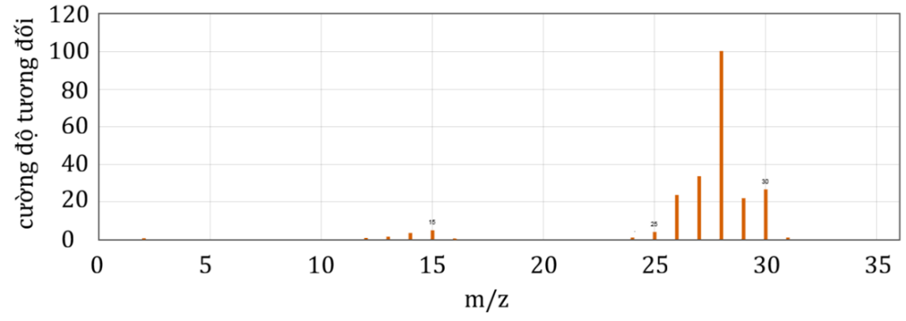
Công thức phân tử của hợp chất hữu cơ Y là
A. CH₄. | B. C₂H₆. | C. C₂H₂. | D. C₂H₄.
Câu 15. Trong các phản ứng hữu cơ thường có sự tạo thành các tiểu phân trung gian hoạt động như gốc tự do, carbanion, carbocation. Carbanion là ion mang điện tích âm trên nguyên tử carbon. Trong số các tiểu phân:
thì số lượng carbanion là
A. 3. | B. 2. | C. 1. | D. 4.
Câu 16. Phức chất là hợp chất có chứa nguyên tử trung tâm và các phối tử. Trong đó, nguyên tử trung tâm là cation kim loại hoặc nguyên tử kim loại liên kết với các phối tử. Phức chất [Fe(CO)₅] chứa nguyên tử trung tâm là
A. Fe. | B. Fe²⁺. | C. Fe³⁺. | D. CO.
Câu 17. Điện phân dung dịch nước chứa muối nitrate của các ion kim loại Fe²⁺, Ag⁺, Cu²⁺. Thứ tự điện phân tại cathode lần lượt là
A. Ag⁺, Cu²⁺, Fe²⁺. | B. Ag⁺, Fe²⁺, Cu²⁺. | C. Fe²⁺, Ag⁺, Cu²⁺. | D. Cu²⁺, Fe²⁺, Ag⁺.
Câu 18. Tượng Nữ thần Tự do đã trở thành một biểu tượng tự do quan trọng của nước Mỹ. Tượng được đặt trên Liberty Island, cách Manhattan khoảng 2,6 dặm và có chiều cao lên đến 305 feet (khoảng 93 mét). Với trọng lượng lên đến 225 tấn, tượng được làm bằng đồng phủ mặt ngoài và khung thép bên trong. Gần nửa khung thép của bức tượng đã bị ăn mòn vào năm 1986, kỉ niệm 100 năm khánh thành bức tượng. Trong số phát biểu sau:
a) Khung thép bên trong bức tượng bị ăn mòn chủ yếu theo kiểu ăn mòn hóa học.
b) Khung thép của tượng đóng vai trò là cathode và lớp vỏ đồng đóng vai trò anode của một cục pin lớn, vì thế khung thép bị ăn mòn.
c) Trên bề mặt khung thép, sắt bị oxi hóa thành cation Fe²⁺, rồi tiếp tục bị oxi hóa thành cation Fe³⁺ và lớp gỉ sắt có thành phần chủ yếu là Fe₂O₃.nH₂O.
d) Màu của bức tượng chuyển dần thành màu xanh theo năm tháng là do lớp đồng trên bề mặt cũng bị ăn mòn tạo thành các hợp chất đồng(II) có màu xanh.
Số phát biểu sai là
A. 1. | B. 2. | C. 3. | D. 4.
PHẦN II. Thí sinh trả lời từ câu 1 đến câu 4. Trong mỗi ý a), b), c), d) ở mỗi câu, thí sinh chọn đúng hoặc sai.
Câu 1. Phản ứng giữa potassium permanganate (KMnO₄) và iron(II) sulfate (FeSO₄) được acid hóa là phản ứng oxy hóa khử diễn ra như sau:
8H⁺(aq) + 5Fe²⁺(aq) + MnO₄⁻(aq) → Mn²⁺(aq) + 5Fe³⁺(aq) + 4H₂O(l)
Một dung dịch KMnO₄ 0,020 M được đặt trong buret để chuẩn độ 5,00 mL dung dịch FeSO₄ có nồng độ chưa biết trong một bình tam giác chứa 5,00 mL dung dịch FeSO₄ và 5,00 mL dung dịch H₂SO₄ 10%. Kết thúc chuẩn độ thì thể tích dung dịch KMnO₄ 0,020 M đã sử dụng là 12,5 mL.
a) Nồng độ dung dịch FeSO₄ trong bình tam giác là 0,05 M.
b) Tại điểm tương đương, dung dịch chỉ chứa các ion Fe³⁺, Mn²⁺.
c) Không dùng HCl thay cho H₂SO₄ vì KMnO₄ có thể oxi hoá HCl thành Cl₂.
d) KMnO₄ đóng vai trò là chất oxi hoá trong phản ứng chuẩn độ.
Câu 2. Trong công nghiệp, sodium hydrogencarbonate (baking soda) và sodium carbonate (soda) được sản xuất bằng phương pháp Solvay từ nguyên liệu chính là đá vôi, muối ăn, ammonia và nước. Quá trình sản xuất theo phương pháp Solvay bao gồm các công đoạn như trong sơ đồ sau:
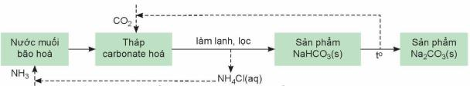
Giai đoạn tạo ra NaHCO₃:
NaCl + NH₃​ + CO₂​ + H₂​ONaHCO₃​ + NH₄​Cl​ (1)
Giai đoạn tạo ra Na₂​CO₃​:
2 NaHCO₃​ ​ Na₂​CO₃​ + CO₂​ + H₂​O (2)
a) Trong quá trình phản ứng liên tục được bổ sung NaCl, CO₂ và lọc lấy NaHCO₃ làm cho cân bằng (1) chuyển dịch theo chiều thuận.
b) Khi làm lạnh, NaHCO₃ kết tinh và được lọc, tách khỏi hệ phản ứng.
c) Phương pháp Solvay đã tái sử dụng các sản phẩm trung gian như NH₃, CO₂ qua đó giảm thiểu được giá thành sản xuất.
d) Trong phản ứng (2) khối lượng chất rắn giảm tối đa 39,6% sau khi nung.
Câu 3. Poly(butylene adipate terephthalate) (PBAT) là một polymer có khả năng phân hủy sinh học, có tên thương mại là Ecoflex. PBAT có đặc tính tương tự như polyethylene mật độ thấp (LDPE) nên nó được sử dụng làm túi nylon, bao bì thực phẩm phân hủy sinh học. PBAT được điều chế từ ba monomer sau đây:
a) PBAT thuộc loại polyester.
b) Túi nylon làm từ PBAT thân thiện môi trường hơn so với LDPE.
c) Phản ứng tổng hợp PBAT thuộc loại phản ứng trùng ngưng.
d) PBAT bền trong môi trường kiềm.
Câu 4. Isoamyl acetate là một ester có mùi chuối chín. Một học sinh tiến hành tổng hợp ester này từ acetic acid và isoamyl alcohol (d = 0,81 g/mL) theo phương trình hoá học sau:
Sau thí nghiệm, tách các chất hữu cơ từ hỗn hợp thu được ra khỏi nhau rồi tiến hành đo phổ hồng ngoại của từng chất.
a) Phổ hồng ngoại có số sóng hấp thụ đặc trưng ở 3390 cm⁻¹ là phổ của isoamyl alcohol.
b) Phổ hồng ngoại có số sóng hấp thụ đặc trưng ở 1726 cm⁻¹ mà không có số sóng hấp thụ đặc trưng của liên kết O-H là của isoamyl acetate.
c) Cho 70,4 gam isoamyl alcohol tác dụng với 42,0 gam acetic acid với hiệu suất phản ứng 40% thu được 41,6 gam ester.
d) Nếu đánh dấu nguyên tử O trong isoamyl alcohol bằng đồng vị ¹⁸O thì nguyên tử ¹⁸O sẽ không xuất hiện ở trong nước sinh ra từ phản ứng ester hoá.
Cho biết số sóng hấp thụ đặc trưng của một số liên kết trên phổ hồng ngoại như sau:
Liên kết | O-H (alcohol) | O-H (carboxylic acid) | C=O (ester, carboxylic acid)
Số sóng (cm⁻¹) | 3650 - 3200 | 3300 - 2500 | 1780 - 1650
PHẦN III. Thí sinh trả lời từ câu 1 đến câu 6.
Câu 1. Quy trình Cyanide là phương pháp phổ biến để chiết tách vàng từ quặng nghèo thông qua hai giai đoạn:
Giai đoạn 1: Quặng nghiền mịn được hòa tan bằng một lượng dư dung dịch KCN và khí O₂ để tạo phức tan.
4Au(s) + 8KCN(aq) + O₂(g) + 2H₂O(l)⟶ 4K[Au(CN)₂](aq) + 4KOH(aq)
Giai đoạn 2: Dùng bột kẽm đẩy vàng ra khỏi hợp chất:
Zn(s) + 2K[Au(CN)₂](aq) → K₂[Zn(CN)₄](aq) + 2Au(s)
Một cơ sở khai thác vàng xử lý 200 tấn quặng. Hàm lượng vàng trong quặng là 6,895 gam/tấn.
Giả thiết hiệu suất giai đoạn 1 là 80%, giai đoạn 2 là 100%. Để thu hồi hết lượng vàng đã hòa tan, khối lượng bột kẽm tối thiểu cần dùng là bao nhiêu gam? (Kết quả làm tròn đến hàng đơn vị).
Câu 2. Triolein là triglyceride của glycerol và oleic acid (C₁₇H₃₃COOH). Số lượng nguyên tử hydrogen trong một phân tử triolein là bao nhiêu?
Câu 3. Met-enkephalin là một pentapeptide nội sinh thuộc nhóm enkephalin, đóng vai trò như một chất dẫn truyền thần kinh và chất điều hòa đau tự nhiên trong cơ thể. Công thức cấu tạo của pentapeptide này được cho dưới đây:
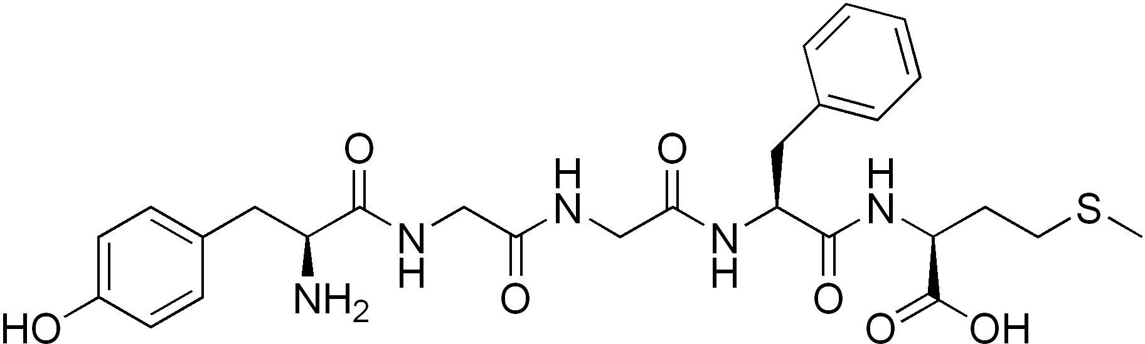
Thuỷ phân Met-enkephalin trong môi trường acid thì thu được tối đa bao nhiêu dipeptide có chứa mắt xích Gly trong phân tử?
Câu 4. Một loại xăng chứa 5% C₂H₅OH về thể tích (D = 0,8 g/mL), 95% còn lại là hỗn hợp X gồm C₈H₁₈ và C₇H₁₆ (có tỉ lệ mol tương ứng là 95 : 5; D_{X} = 0,69 g/mL). Khi đốt cháy hoàn toàn 1 mol C₂H₅OH(l) tỏa ra lượng nhiệt là 1365 kJ, 1 mol C₈H₁₈(l) tỏa ra lượng nhiệt là 5460 kJ và 1 mol C₇H₁₆(l) tỏa ra lượng nhiệt là 4825 kJ. Trung bình chiếc xe máy của bạn An di chuyển được 1 km thì cần nhiệt lượng chuyển thành công cơ học là 250 kJ. Mỗi tháng trung bình bạn An di chuyển 300 km. Tính số tiền (nghìn đồng) bạn An phải dùng để đổ xăng cho xe trong 1 tháng. Biết hiệu suất sử dụng nhiên liệu của động cơ là 40%, giá xăng 31.200 đồng/lít. (Không làm tròn kết quả các phép tính trung gian, chỉ làm tròn kết quả cuối cùng đến hàng đơn vị.)
Câu 5. Oleum Z (H₂SO₄·nSO₃) được tạo thành khi cho 50 kg dung dịch H₂SO₄ 98% hấp thụ hoàn toàn 10 kg SO₃. Phần trăm khối lượng SO₃ trong Z là b%. Xác định giá trị của b. (Không làm tròn kết quả các phép tính trung gian, chỉ làm tròn kết quả cuối cùng đến hàng phần trăm.)
Câu 6. Mẫu hợp chất hữu cơ T đơn chức, mạch hở, có công thức thực nghiệm là CH₂O. Bằng phổ MS, người ta xác định được phân tử khối của T là 60. Phổ hồng ngoại (IR) của T được ghi lại như sau:
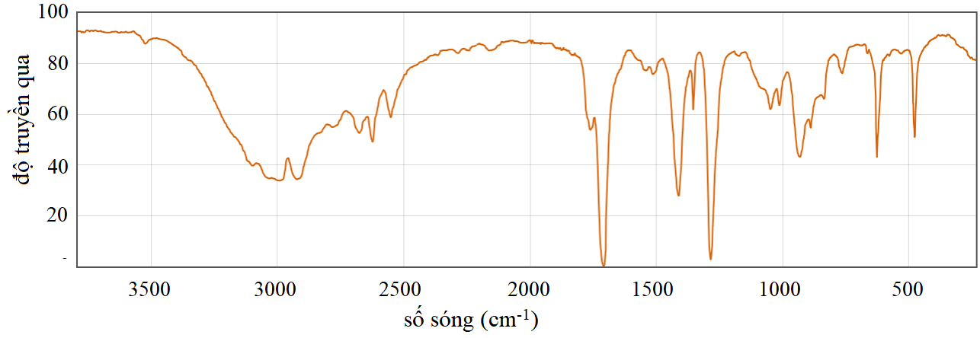
Cho các nhận xét sau đây:
- Giữa các phân tử T không có liên kết hydrogen.
- Ở điều kiện thường, T là một chất lỏng.
- Hợp chất T tan vô hạn trong nước.
- Dung dịch muối sodium của T ở trong nước có môi trường trung tính.
- Phân tử T chỉ chứa liên kết cộng hoá trị.
- Trong nước, T là một chất điện li yếu.
Sắp xếp thứ tự các nhận định đúng theo chiều tăng dần (Ví dụ 1345, 245, 24…).
-------------HẾT------------..

